重庆大学大数据与软件学院

上 机 报 告

上机名称 | BP神经网络算法
课程名称 | 机器学习

开课实验室：DS-1501 年 月 日
姓 名 |  | 卢俊泽 | 学号 | 20191733 | 成 绩
上机（项目）名称 |  |  | BP神经网络算法 |  | 指导教师 | 高旻
教师评语 | 教师签名：高旻  年 月 日

一、实验目的
实现BP神经网络算法。
二、实验内容
1、（用python）实现BP神经网络算法。
2、鸢尾花数据集为示例，请使用其他数据集，并用来解决该数据集分类\回归问题。
3、调整模型的超参数以达到最佳效果，并在实验报告中体现调参过程。

数据集与代码参考
https://d94sx79yh3.feishu.cn/docs/doccnTpfqt8MISxiei1Td2hxsCc
三、实验结果、实验步骤及实验过程原始记录(有截图和简要说明)
除上述要求的内容外，需要附上：
使用开发工具截图
代码
运行结果截图
数据集截图（如果数据集太大，作为单独的文件打包上传即可）

开发工具截图
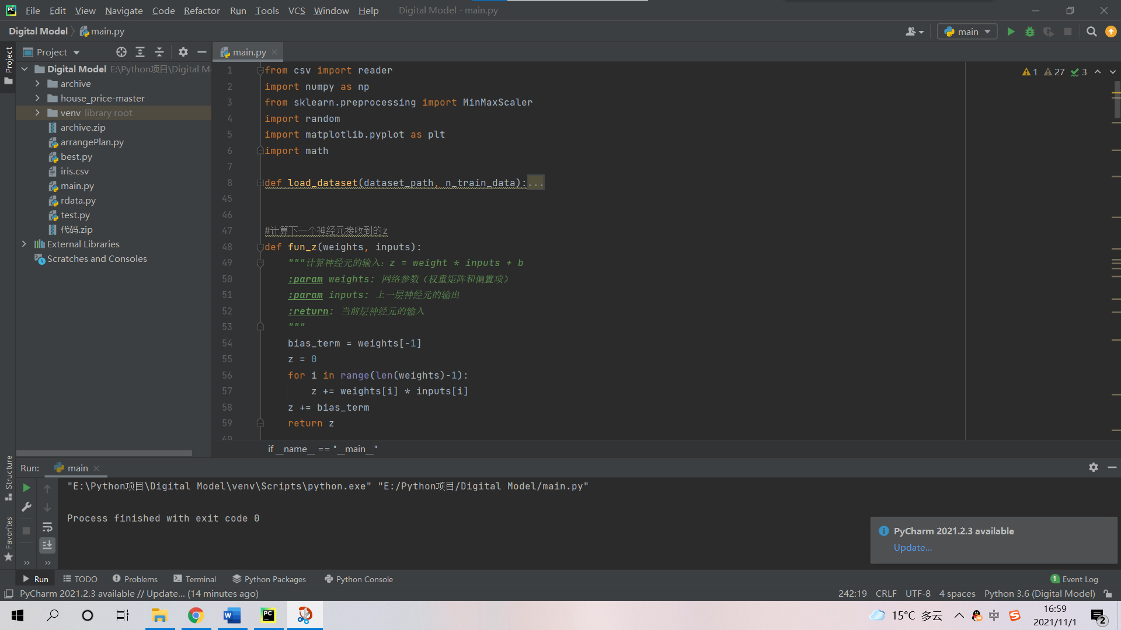

代码
from csv import reader
import numpy as np
from sklearn.preprocessing import MinMaxScaler
import random
import matplotlib.pyplot as plt
import math

def load_dataset(dataset_path, n_train_data):
"""加载数据集，对数据进行预处理，并划分训练集和验证集
:param dataset_path: 数据集文件路径
:param n_train_data: 训练集的数据量
:return: 划分好的训练集和验证集
"""
fe = 427
dataset = []
label_dict = {"0": 0, "1": 1}
with open(dataset_path, 'r') as file:
# 读取CSV文件，以逗号为分隔符
csv_reader = reader(file, delimiter=',')
for row in csv_reader:
# 将字符串类型的特征值转换为浮点型
row[0:fe] = list(map(float, row[0:fe]))
# 将标签替换为整型
row[fe] = label_dict[row[fe]]
# 将处理好的数据加入数据集中
dataset.append(row)

# 对数据进行归一化处理 注意这里包含了对标签的归一化，需要在后面处理一下
dataset = np.array(dataset)
mms = MinMaxScaler()
for i in range(dataset.shape[1] - 1):
dataset[:, i] = mms.fit_transform(dataset[:, i].reshape(-1, 1)).flatten()

# 将类标转为整型——这里将标签从float转为int
dataset = dataset.tolist()
for row in dataset:
row[fe] = int(row[fe])
# 打乱数据集
random.shuffle(dataset)

# 划分训练集和验证集
train_data = dataset[0:n_train_data]
val_data = dataset[n_train_data:]

return train_data, val_data

#计算下一个神经元接收到的z
def fun_z(weights, inputs):
"""计算神经元的输入：z = weight * inputs + b
:param weights: 网络参数（权重矩阵和偏置项）
:param inputs: 上一层神经元的输出
:return: 当前层神经元的输入
"""
bias_term = weights[-1]
z = 0
for i in range(len(weights)-1):
z += weights[i] * inputs[i]
z += bias_term
return z

#将fun_z的值做一个判断，确定概率，z为神经元接收到的数据
def sigmoid(z):
"""激活函数(Sigmoid)：f(z) = Sigmoid(z)
:param z: 神经元的输入
:return: 神经元的输出
"""
return 1.0 / (1.0 + math.exp(-z))

def sigmoid_derivative(output):
"""Sigmoid激活函数求导
:param output: 激活函数的输出值
:return: 求导计算结果
"""
return output * (1.0 - output)

def forward_propagate(network, inputs):
"""前向传播计算
:param network: 神经网络
:param inputs: 一个样本数据
:return: 前向传播计算的结果
"""
for layer in network: # 循环计算每一层
new_inputs = []
for neuron in layer: # 循环计算每一层的每一个神经元
z = fun_z(neuron['weights'], inputs)
neuron['output'] = sigmoid(z)
new_inputs.append(neuron['output'])
inputs = new_inputs
return inputs

def backward_propagate_error(network, actual_label):
"""误差进行反向传播
:param network: 神经网络
:param actual_label: 真实的标签值
:return:
"""
for i in reversed(range(len(network))): # 从最后一层开始计算误差
layer = network[i]
errors = list()
if i != len(network)-1: # 不是输出层
for j in range(len(layer)): # 计算每一个神经元的误差
error = 0.0
for neuron in network[i + 1]:
error += (neuron['weights'][j] * neuron['delta'])
errors.append(error)
else: # 输出层
for j in range(len(layer)): # 计算每一个神经元的误差
neuron = layer[j]
errors.append(actual_label[j] - neuron['output'])
# 计算误差项 delta
for j in range(len(layer)):
neuron = layer[j]
neuron['delta'] = errors[j] * sigmoid_derivative(neuron['output'])
# print("delta:", errors[j] * sigmoid_derivative(neuron['output']))

def update_parameters(network, row, l_rate):
"""利用误差更新神经网络的参数（权重矩阵和偏置项）
:param network: 神经网络
:param row: 一个样本数据
:param l_rate: 学习率
:return:
"""

for i in range(len(network)):
inputs = row[:-1]
if i != 0: # 获取上一层网络的输出
inputs = [neuron['output'] for neuron in network[i - 1]]
for neuron in network[i]:
# 更新权重矩阵
for j in range(len(inputs)):
t = neuron['weights'][j]
neuron['weights'][j] += l_rate * neuron['delta'] * inputs[j]
#print("before:",t," after",neuron['weights'][j]," mul:",neuron['delta'] )
# 更新偏置项
neuron['weights'][-1] += l_rate * neuron['delta']

def initialize_network(n_inputs, n_hidden, n_outputs,n_hidden_layers):
"""初始化BP网络（初始化隐藏层和输出层的参数：权重矩阵和偏置项）
:param n_inputs: 特征列数
:param n_hidden: 隐藏层神经元个数
:param n_outputs: 输出层神经元个数，即分类的总类别数
:return: 初始化后的神经网络
"""
network = list()
# 隐藏层
for i in range(n_hidden_layers):
hidden_layer = [{'weights': [random.random() for i in range(n_inputs + 1)]} for i in range(n_hidden)]
network.append(hidden_layer)
# 输出层
output_layer = [{'weights': [random.random() for i in range(n_hidden + 1)]} for i in range(n_outputs)]
network.append(output_layer)
return network

def train(train_data, l_rate, epochs, n_hidden, val_data,n_hidden_layer):
"""训练神经网络（迭代n_epoch个回合）
:param train_data: 训练集
:param l_rate: 学习率
:param epochs: 迭代的回合数
:param n_hidden: 隐藏层神经元个数
:param val_data: 验证集
:return: 训练好的网络
"""
# 获取特征列数
n_inputs = len(train_data[0]) - 1
# 获取分类的总类别数
n_outputs = len(set([row[-1] for row in train_data]))
# 初始化网络
network = initialize_network(n_inputs, n_hidden, n_outputs,n_hidden_layer)

acc = []
for epoch in range(epochs): # 训练epochs个回合
print("epoch:",epoch,"start")
for row in train_data:
# 前馈计算
_ = forward_propagate(network, row)
# 处理一下类标，用于计算误差
actual_label = [0 for i in range(n_outputs)]
actual_label[row[-1]] = 1
# 误差反向传播计算
backward_propagate_error(network, actual_label)
# 更新参数
update_parameters(network, row, l_rate)
# 保存当前epoch模型在验证集上的准确率
print("epoch:", epoch, "end")
acc.append(validation(network, val_data))
# 绘制出训练过程中模型在验证集上的准确率变化
plt.xlabel('epochs')
plt.ylabel('accuracy')
plt.plot(acc)
plt.show()

return network

def validation(network, val_data):
"""测试模型在验证集上的效果
:param network: 神经网络
:param val_data: 验证集
:return: 模型在验证集上的准确率
"""
# 获取预测类标
predicted_label = []
for row in val_data:
prediction = predict(network, row)
predicted_label.append(prediction)
# 获取真实类标
actual_label = [row[-1] for row in val_data]
# 计算准确率
accuracy = accuracy_calculation(actual_label, predicted_label)
# print("测试集实际类标：", actual_label)
# print("测试集上的预测类标：", predicted_label)
return accuracy

def accuracy_calculation(actual_label, predicted_label):
"""计算准确率
:param actual_label: 真实类标
:param predicted_label: 模型预测的类标
:return: 准确率（百分制）
"""
correct_count = 0
for i in range(len(actual_label)):
if actual_label[i] == predicted_label[i]:
correct_count += 1
return correct_count / float(len(actual_label)) * 100.0

def predict(network, row):
"""使用模型对当前输入的数据进行预测
:param network: 神经网络
:param row: 一个数据样本
:return: 预测结果
"""
outputs = forward_propagate(network, row)
return outputs.index(max(outputs))

if __name__ == "__main__":
file_path = './Swarm_Behaviour.csv'

# 参数设置
l_rate = 0.2 # 学习率
epochs = 300 # 迭代训练的次数
n_hidden = 15 # 隐藏层神经元个数
n_train_data = 800 # 训练集的大小（总共1000条数据，训练集800条，验证集200条）
n_hidden_lay = 1#隐藏层层数
# 加载数据并划分训练集和验证集
train_data, val_data = load_dataset(file_path, n_train_data)
# 训练模型
network = train(train_data, l_rate, epochs, n_hidden, val_data,n_hidden_lay)

运行结果截图

案例结果截图与分析

超高学习率：
# 参数设置
l_rate = 0.5 # 学习率
epochs = 100 # 迭代训练的次数
n_hidden = 10 # 隐藏层神经元个数
n_train_data = 120 # 训练集的大小（总共150条数据，训练集120条，验证集30条）
n_hidden_lay = 1#隐藏层层数
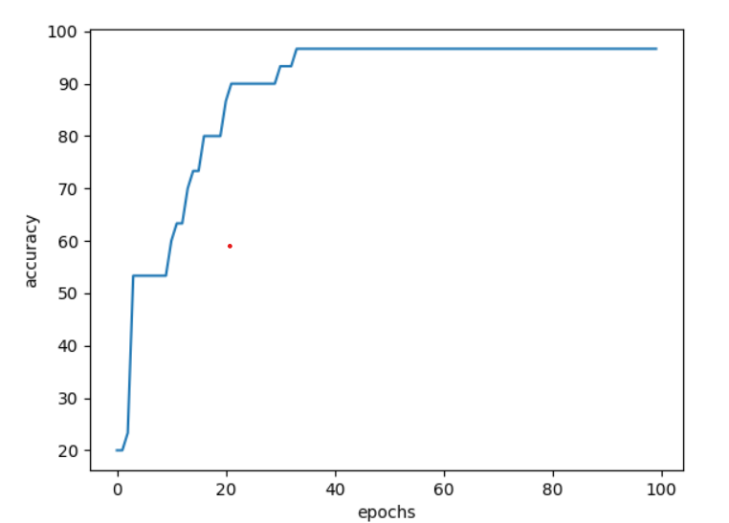
结果有点奇怪，学习率在如此之高的情况下也成功收敛了，估计cost function应该比较平滑

超多神经元个数
# 参数设置
l_rate = 0.2 # 学习率
epochs = 300 # 迭代训练的次数
n_hidden = 50 # 隐藏层神经元个数
n_train_data = 120 # 训练集的大小（总共150条数据，训练集120条，验证集30条）
n_hidden_lay = 1#隐藏层层数

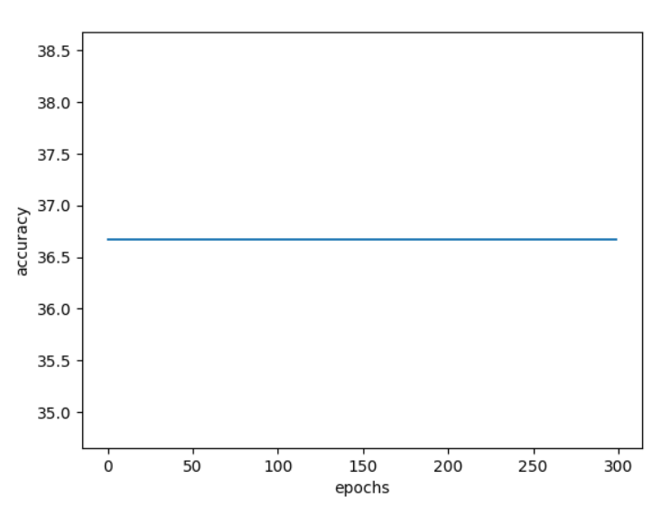
有结果可以发现神经元过多可能导致权重无法更新的问题。

多层隐藏层效果对比
单层：
# 参数设置
l_rate = 0.1 # 学习率
epochs = 300 # 迭代训练的次数
n_hidden = 5 # 隐藏层神经元个数
n_train_data = 120 # 训练集的大小（总共150条数据，训练集120条，验证集30条）
n_hidden_lay = 1#隐藏层层数
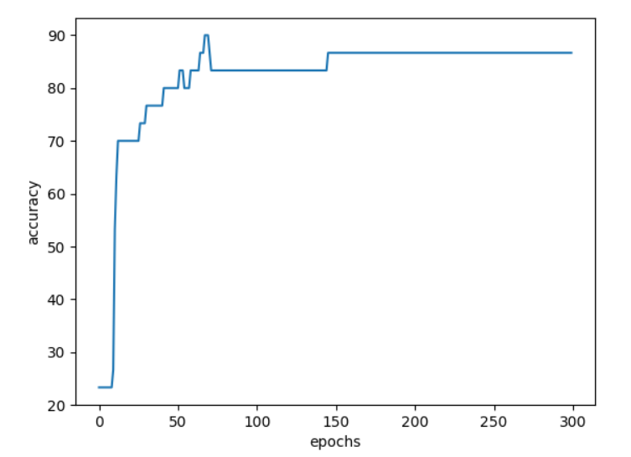
两层：
参数设置同上，不过隐藏层层数设置为2。
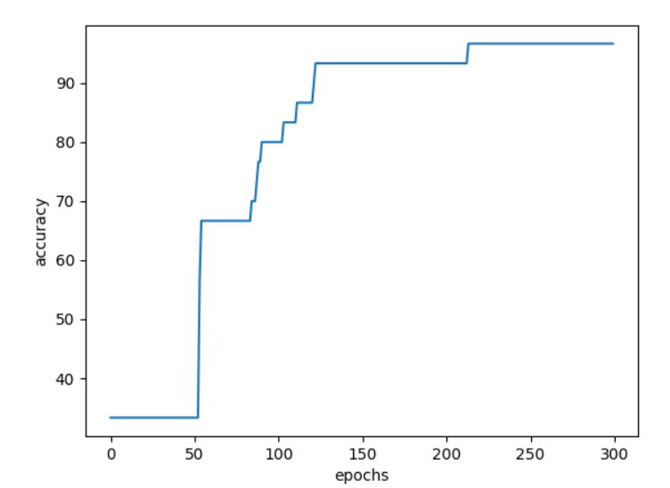

低学习率
# 参数设置
l_rate = 0.01 # 学习率
epochs = 6000 # 迭代训练的次数
n_hidden = 10 # 隐藏层神经元个数
n_train_data = 120 # 训练集的大小（总共150条数据，训练集120条，验证集30条）
n_hidden_lay = 1#隐藏层层数

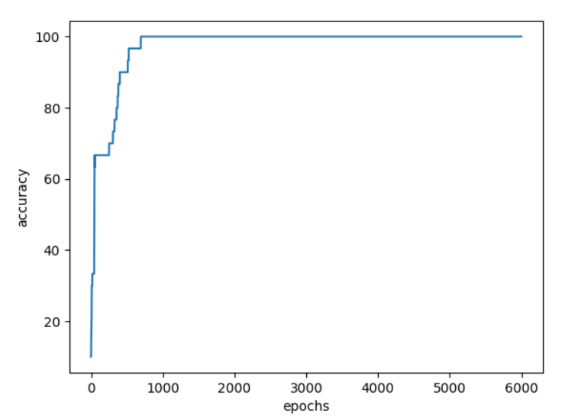

自己的数据集结果截图与分析
原数据过大，这里做了大量删减

微测试
l_rate = 0.01 # 学习率
epochs = 100 # 迭代训练的次数
n_hidden = 15 # 隐藏层神经元个数
n_train_data = 800 # 训练集的大小（总共1000条数据，训练集800条，验证集200条）
n_hidden_lay = 1#隐藏层层数
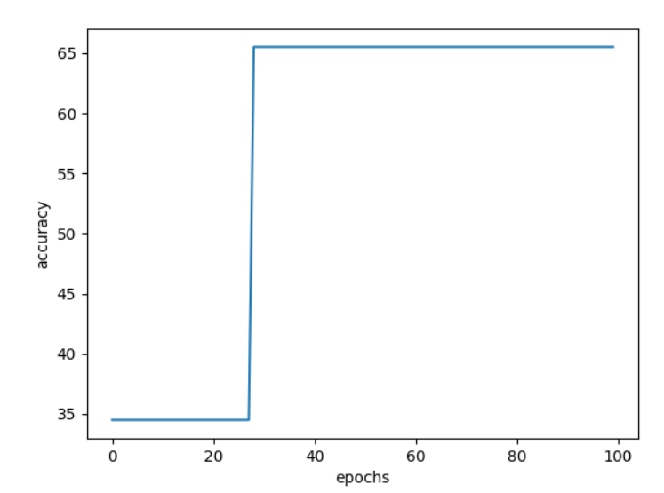
# 参数设置
l_rate = 0.2 # 学习率
epochs = 300 # 迭代训练的次数
n_hidden = 15 # 隐藏层神经元个数
n_train_data = 800 # 训练集的大小（总共1000条数据，训练集800条，验证集200条）
n_hidden_lay = 1#隐藏层层数
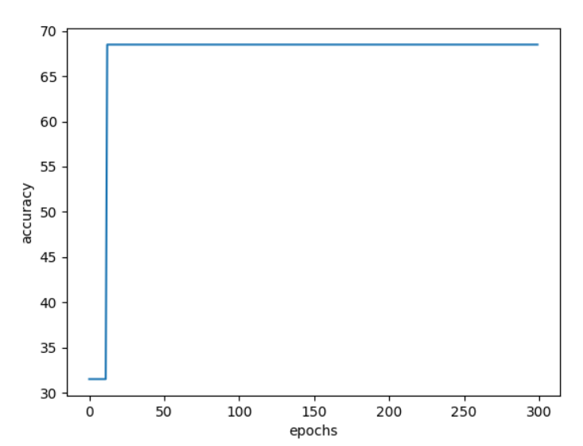

数据截图
详情见附件。
数据描述：The attributes are xm, ym as the (X,Y) position of each boid, xVeln, yVeln as the velocity vector, xAm, yAm as the alignment vector, xSm, ySm as the separation vector, xCm, yCm as the cohesion vector, nACm as the number of boids the radius of Alignment/Cohesion, and nSm as the number of boids in the radius of Separation. These attributes are repeated for all m boids, where m=1,…,200. Also, class labels are binary, which 1 refers to flocking, grouped, and aligned, and 0 refers to not flocking, not grouped, and not aligned.
原数据过大，训练时做了大量删减！

